Министерство образования и науки Российской Федерации
Санкт-Петербургский Политехнический Университет Петра Великого
—
Институт компьютерных наук и кибербезопасности
Кафедра «Высшая школа кибербезопасности»

ЛАБОРАТОРНАЯ РАБОТА № 1

«Основы программирования МК ATmega32»

по дисциплине «Аппаратные средства вычислительной техники»

Выполнил
студент гр. 5131001/30003 Шевчук Н.Е.
<подпись>

Преподаватель Макаров А.С.
<подпись>

Санкт-Петербург
2025

Оглавление
1 Цель работы 3
2 Ход работы 3
2.1 Схема установки 3
2.2 Блок-схема алгоритма работы программы 3
2.3 Зависимость количества тактов, за которое выполняется заменённый блок кода, от констант x и y 3
2.4 Анализ .lss файла 4
2.5 Анализ .hex файла 5
2.6 Порядок выполнения ассемблерной команды внутри процессора 6
2.7 Машинные слова 6
2.7.1 1334 6
2.7.2 FD31 6
3 Ответы на контрольные вопросы 6
4 Вывод 9
Приложение 11

Цель работы
Изучить основы программирования микроконтроллеров семейства Atmel ATmega в среде разработки Atmel Studio. Познакомиться с системой команд микроконтроллера ATmega32.

Ход работы

Схема установки
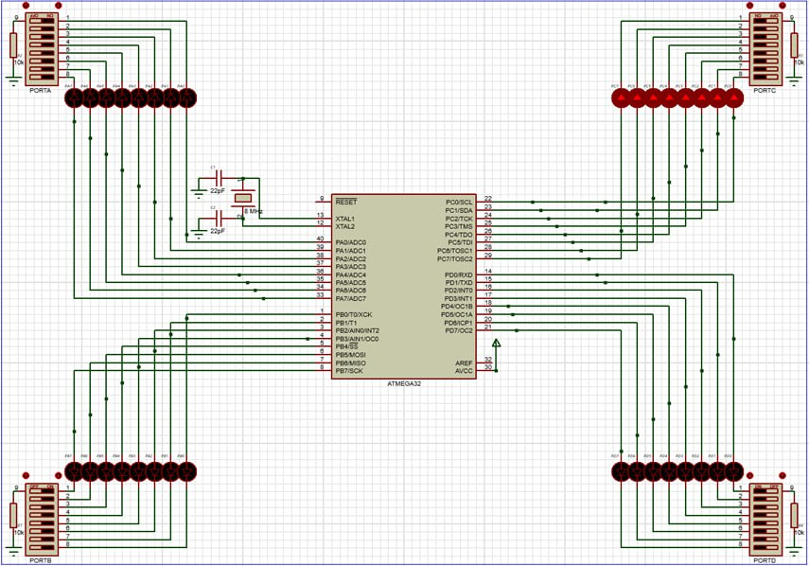

Блок-схема алгоритма работы программы
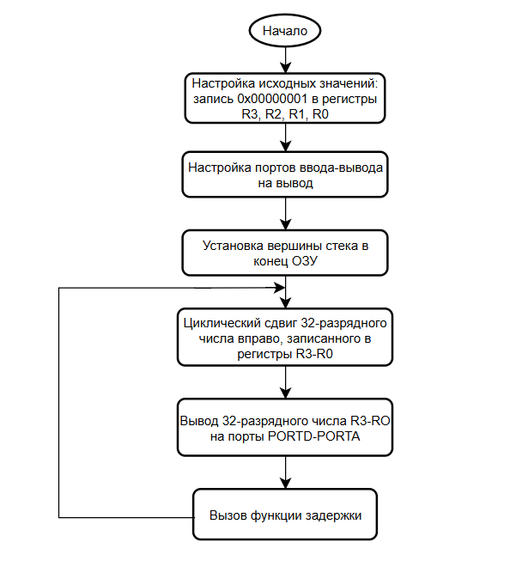

Зависимость количества тактов, за которое выполняется заменённый блок кода, от констант x и y
Команда | Число тактов
LDI | 1 - загрузка
DEC | 1 - декремент
BRNE | 1 – сравнение  1/0 - переход
NOP | 1 – простой
INC | 1 - инкремент
Число тактов до первого выхода из внутреннего цикла:
$$N_{вн.1} = \left(1_{NOP} + 1_{DEC}+1_{NOP} + 2_{BRNE}\right)*\left(x-1\right)+{1_{NOP}+1}_{DEC}+1_{NOP}+1_{BRNE}==5x-1$$
Число тактов до последующих выходов из внутреннего цикла:
$N_{вн.х}=$ $\left(1_{NOP} + 1_{DEC}+1_{NOP} + 2_{BRNE}\right)*\left(2^{8}-1\right)+{1_{NOP}+1}_{DEC}+1_{NOP}+1_{BRNE}=5*2^{8}-1=1279$
Общее число тактов:
$$N_{общ}=1_{LDI}*2+\left(N_{вн.1}+1_{INC}+2_{BRNE}\right)+\left(N_{вн.х}+1_{INC}+2_{BRNE}\right)\left(y-2\right)+\left(N_{вн.х}+1_{INC}+1_{BRNE}\right)=-1279+5x+1282y$$
Для значений x = 153, y = 200 (принимаем y = 55, т.к. значение R30 инкрементируется):
$$t=\frac{N}{T}=\frac{69996}{8000000}=8,7495 мс$$
Чтобы блок кода delay выполнялся ровно 0,01 секунды, необходимо, чтобы:
$N_{общ}=-1279+5x+1282y$ = 8000000*0,01 = 80000
$$5x+1282y=81279$$

Наиболее близкая снизу к числу 81279 сумма $5x+1282y$ равна 81276 и получается при значениях x = 102, y = 63. Но так как y инкрементируется во внешнем цикле, необходимо взять значение y = 255 – 63 = 192.
Соответственно, необходимо добавить 81279-81276 = 3 такта, т.е. три команды NOP. Тогда измененный блок кода будет выглядеть так:
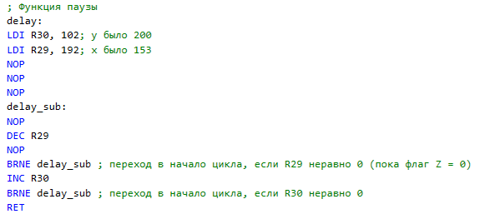
Рисунок 1. Измененный блок кода, выполняющийся ровно 0,01 c

Анализ .lss файла
Адреса меток:
delay: 0x000002
delay_sub: 0x000007
reset: 0x00000e
loop: 0x00001d

Используемые команды:
Команда | Операнды | Размерность операндов, бит
JMP | k | k = 22
LDI | Rd, k | Rd =4, k = 8
NOP | - | -
DEC | Rd | Rd = 5
BRNE | k | k = 6
INC | Rd | Rd = 5
RET | - | -
MOV | Rd, Rr | Rd = 5, Rr =5
CLR | Rd | Rd = 10
SER | Rd | Rd = 4
OUT | P, Rr | P = 6, Rr = 5
BST | Rr, b | Rr = 5, b = 3
LSR | Rd | Rd = 5
ROR | Rd | Rd = 5
BLD | Rd, b | Rd = 5, b = 3
CALL | k | k = 12
RJMP | k | k = 12

Анализ .hex файла

:020000020000FC
:100000000C940E00E8ECD9E90000000000000000AC
:10001000DA950000E1F7E395D1F7089541E0042E69
:100020004427142E242E342E4FEF4ABB47BB44BB2B
:1000300041BB48E04EBF4FE54DBF00FA36942794D0
:100040001794079437F80BBA18BA25BA32BA0E9437
:040050000200F3CFE8
:00000001FF
: – RECORD MARK – начало записи
00 – RECLEN, задаёт количество байт полезной информации
00 – LOAD OFFSET, смещение, определяющие куда будет записан первый байт данных
00 – RECTYP, задаёт тип записи
00 – DATA, данные для записи, каждая пара – байт данных
00 – CHKSUM, контрольная сумма
00 – USBA, расширенный сегментный адрес

Количество записей: 8
Количество машинных слов: 42

Порядок выполнения ассемблерной команды внутри процессора
Команда CLR R7
- Передача памяти программ (ПЗУП) адреса текущей команды
- Извлечение команды из ПЗУП и запись в регистр команды
- Декодирование команды – определение типа операции (XOR) и формата (работа с регистрами)
- Извлечение адресов операндов – оба операнда R7
- Извлечение операндов из регистров общего назначения (РОН)
- Передача операндов в арифметико-логическое устройство (АЛУ)
- Выполнение операции R7 ⊕ R7, результат всегда 0
- Обновление флагов состояния (Z=1, остальные зависят от архитектуры)
- Запись результата (0) обратно в регистр R7
- Увеличение значения счётчика команд

Машинные слова

1334
$${1334}_{16}= {0001 0011 0011 0100}_{2}$$
В архитектуре AVR команда CPSE Rd, Rr (сравнение, пропуск следующей команды если равно) имеет следующий формат: 0001 00rd dddd rrrr. Rd (регистр назначения) занимает 5 бит (биты d). Rr (регистр-операнд) занимает 5 бит (биты r).
$$Rd={10011}_{2}={19}_{10}$$
$$Rr={10100}_{2}={20}_{10}$$
Значит, искомая ассемблерная команда: CPSE R19, R20

FD31
$${FD31}_{16}= {1111 1101 0011 0001}_{2}$$
В архитектуре AVR инструкция SBRC Rr, b (пропуск следующей команды, если бит очищен) имеет следующий формат: 1111 110r rrrr 0bbb. Rr (регистр) занимает 5 бит (биты d), b (номер бита, который проверяется) занимает 3 бита.
$$Rr={10011}_{2}={19}_{10}$$
$$b={001}_{2}=1_{10}$$
Значит, искомая ассемблерная команда: SBRC R19, 1
При добавлении полученных команд в код и открытии .lss файла получаем искомые машинные слова:
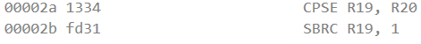
Рисунок 2. Проверка через .lss файл

Ответы на контрольные вопросы

- Перечислите основные узлы микроконтроллера ATmega32 и укажите их назначение.

- Постоянное запоминающее устройство программ
- Хранит программу, загруженную в микроконтроллер.
- Является энергонезависимой, т.е. сохраняет данные при выключении питания.
- В ATmega32 – 32 КБ Flash-памяти.
- Основная память (данных)
- Используется для временного хранения данных и переменных во время работы программы.
- В ATmega32 – 2 КБ SRAM (оперативной памяти).
- При выключении питания данные стираются.
- Порты вывода
- Позволяют микроконтроллеру взаимодействовать с внешними устройствами.
- Могут работать как входы (считывание данных) и выходы (управление внешними устройствами).
- В ATmega32 – 4 порта по 8 бит (всего 32 линии ввода-вывода).
- Арифметико-логическое устройство
- Выполняет арифметические (сложение, вычитание и др.) и логические (AND, OR, XOR) операции.
- В ATmega32 – 8-разрядное АЛУ.
- Поддерживает работу с регистрами.
- Устройство управления
- Контролирует выполнение программы и управляет всеми узлами микроконтроллера.
- Отвечает за декодирование команд, управление регистрами, взаимодействие с памятью и периферией.
- Периферийные устройства ввода-вывода
- Таймеры/счётчики – измеряют время, управляют событиями.
- USART, SPI, I²C – интерфейсы для связи с другими устройствами.
- АЦП (Аналого-цифровой преобразователь) – преобразует аналоговые сигналы в цифровые.
- Сторожевой таймер – перезапускает микроконтроллер при сбоях.
- Регистры
- Используются для хранения временных данных, адресов, флагов.
- В ATmega32 – 32 регистра общего назначения (R0–R31), а также специальные регистры состояния и управления.

- Укажите, в чём проявляются признаки RISC-архитектуры в микроконтроллере ATmega32. В чём преимущества и недостатки приведённых особенностей?

Микроконтроллер ATmega32 является маломощным 8-разрядным КМОП микроконтроллером на основе усовершенствованной архитектуры RISC, выполняющий большинство инструкций за один такт. Он имеет гарвардскую архитектуру, которая представляет собой гибрид RISC и CISC архитектур. Особенности RISC в ATmega32 включают небольшой набор инструкций, простой и единообразный формат инструкций, а также ограниченное количество режимов адресации.

Преимущества RISC-особенностей в ATmega32:

  - Простая и быстрая декодировка инструкций, уменьшающая задержки при их выполнении.
  - Высокая скорость работы за счёт однотактного выполнения большинства команд.

Недостатки:

- Ограниченные режимы адресации могут усложнять работу с памятью и требовать дополнительных инструкций.
- Малый набор команд может привести к увеличению длины программы, что влияет на использование памяти.

- От чего зависит время выполнения команд CPSE и BRHS? Приведите примеры кода (до 3-10 команд каждый), приводящие к различной продолжительности выполнения указанных команд.

  - Команда CPSE - сравнивает два регистра и пропускает следующую команду, если они равны.
- Выполняется за 1 такт, если регистры не равны.
- Выполняется за 2 такта, если регистры равны (так как следующая команда пропускается, но занимает 1 такт).
- Выполняется за 3 такта, если следующая команда — двухсловная (например, RJMP или CALL)
Примеры:
LDI R18, 0x05
LDI R19, 0x04
CPSE R18, R19 ; R18 != R19, следующая команда выполнится
NOP ; Не пропускается, общее время 1 такт

LDI R16, 0x05
LDI R17, 0x05
CPSE R16, R17 ; Пропускает следующую команду, так как R16 == R17
NOP ; Будет пропущено, общее время 2 такта

LDI R20, 0x05
LDI R21, 0x05
CPSE R20, R21 ; Пропустит двухбайтовую команду, так как R20 == R21
RJMP loop ; Эта команда пропустится, время выполнения 3 такта
loop:
  - Команда BRHS - выполняет переход, если установлен флаг H (отслеживает перенос из 3-го в 4-й бит при арифметических операциях) в регистре статуса SREG.
- Выполняется за 1 такт, если условие ложно (переход не выполняется).
- Выполняется за 2 такта, если переход происходит (так как нужно изменить адрес исполнения).
Примеры:
LDI R18, 0x01
LDI R19, 0x02
ADD R18, R19 ; 0x01 + 0x02 = 0x03, флаг H не устанавливается
BRHS loop ; Условие не выполняется, команда занимает 1 такт
NOP ; Будет выполнено
loop:

LDI R16, 0x08
LDI R17, 0x08
ADD R16, R17 ; Операция 0x08 + 0x08 вызывает установку флага H
BRHS loop ; Переход выполняется, команда занимает 2 такта
NOP ; Будет пропущено
loop:

- Приведите пример выполнения циклического сдвига вправо 8- разрядного числа (с переходом младшего разряда в старший) без использования флага Т. Приведите пример из трёх машинных команд, обеспечивающих сложение 24-разрядного числа с 24-разрядной константой.
  - Циклический сдвиг:
LSR R16 ; Логический сдвиг вправо, младший бит попадает в флаг C
BRCC skip ; Если C = 0, пропустить установку старшего бита
ORI R16, 0x80 ; Установить старший бит, если младший бит был 1

  - Сложение:
LDI R19, LOW(500) ; Загружаем младший байт константы
LDI R20, HIGH(500) ; Загружаем средний байт константы
LDI R21, BYTE3(500) ; Загружаем старший байт константы

ADD R16, R19 ; Складываем младшие байты
ADC R17, R20 ; Складываем средние байты с учетом переноса
ADC R18, R21 ; Складываем старшие байты с учетом переноса

- Обоснуйте, чем вызваны ограничения допустимых значений номеров регистров и диапазонов констант в некоторых командах микроконтроллера ATmega32?

Ограничения допустимых значений номеров регистров и диапазонов констант в некоторых командах микроконтроллера ATmega32 обусловлены ограниченным количеством битов в кодировке команды. В ATmega32 используется архитектура набора инструкций, которая определяет количество битов, доступных для кодирования различных частей инструкции.

Вывод

В ходе лабораторной работы были изучены основы программирования микроконтроллеров семейства Atmel ATmega в среде разработки Atmel Studio, а также проведено ознакомление с системой команд микроконтроллера ATmega32. Была проанализирована структура .hex и .lss файлов, рассмотрен алгоритм выполнения ассемблерных команд и проведен расчет времени выполнения фрагмента кода, соответствующего функции задержки, в зависимости от констант.

Приложение

Листинг ассемблерного кода с комментариями:
.def TMP = R20 ; переименование регистра
.org $000 ; начальный адрес в памяти
JMP reset ; Указатель на начало программы
; Функция паузы
delay:
LDI R30, 200; y
LDI R29, 153; x
NOP
NOP
NOP
delay_sub:
NOP
DEC R29
NOP
BRNE delay_sub ; переход в начало цикла, если R29 неравно 0 (пока флаг Z = 0)
INC R30
BRNE delay_sub ; переход в начало цикла, если R30 неравно 0
RET
; Начальная настройка
reset:
; настройка исходных значений
LDI TMP, 0x01
MOV R0, TMP ; R0 = 0x01
CLR TMP ; обнуляем все биты TMP
MOV R1, TMP ; R1 = 0x00
MOV R2, TMP ; R2 = 0x00
MOV R3, TMP ; R3 = 0x00
; настройка портов ввода-вывода
SER TMP ; 0xFF (установка в 1 всех бит TMP)
OUT DDRA, TMP ; Вывод (режим порта А)
OUT DDRB, TMP ; Вывод
OUT DDRC, TMP ; Вывод
OUT DDRD, TMP ; Вывод
; Установка вершины стека в конец ОЗУ
LDI TMP, HIGH(RAMEND) ; Старшие разряды адреса
OUT SPH, TMP ; Установка старшего байта указателя стека
LDI TMP, LOW(RAMEND) ; Младшие разряды адреса
OUT SPL, TMP ;Установка младшего байта указателя стека
; Основной цикл
loop:
; Циклический сдвиг 32-разрядного числа R0-R3
BST R0, 0 ; сохранение младшего бита во флаге Т
LSR R3 ; логический сдвиг вправо
ROR R2 ; циклический сдвиг вправо
ROR R1 ; циклический сдвиг вправо
ROR R0 ; циклический сдвиг вправо
BLD R3, 7 ; заполнение 7 бита значением из флага T
; Вывод 32-разрядного числа R0-R3 на порты PORTA-PORTD
OUT PORTA, R0
OUT PORTB, R1
OUT PORTC, R2
OUT PORTD, R3
; Пауза
CALL delay;
; Возврат в начало основного цикла
RJMP loop ;

